Для чего нужны
пальчиковые игры?
Специалисты утверждают: за последние 10 лет уровень речевого развития детей заметно снизился. Неприятная тенденция! А происходит это потому, что родители меньше говорят с детьми. Дети и сами меньше говорят, потому что больше смотрят и слушают. Теле-аудио-видеосистемы заставляют их выступать их в роли потребителей насаждаемой информации, а не собеседников.
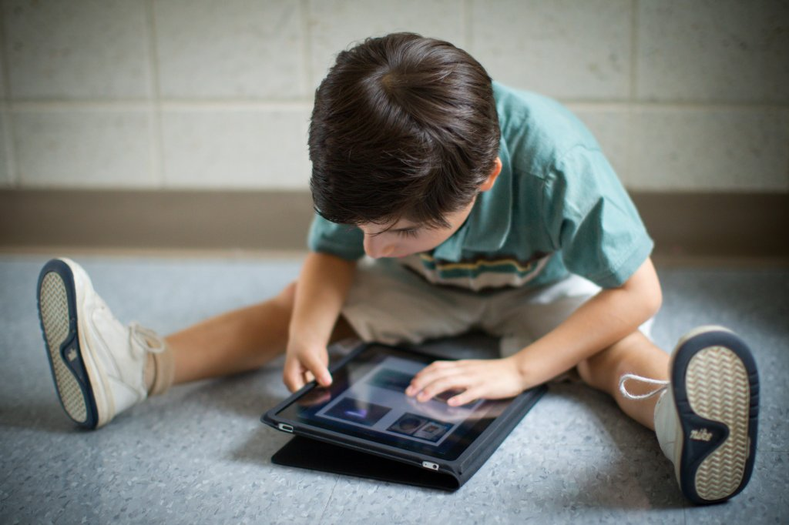
Дети редко принимаются мастерить своими руками – у них отсутствует навык практической ловкости. Сравните: не так давно, чтобы зашнуровать ботинки, детям приходилось
выполнять до десятка разных операций. В настоящее время одежда и обувь снабжены липучками и застежками-молниями. Удобно? Да! Экономно? Да! Но в развивающем плане пальцы недополучают технической «подпитки». Что же делать?
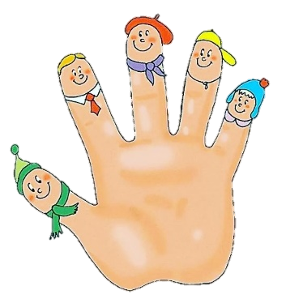
Выход один – давать специальную дополнительную нагрузку на кости и мускулы кистей рук. В этом смысле пальчиковые игры и упражнения – уникальное средство для развития не только мелкой моторики, но и детской речи.
Специалисты давно заметили, что движения рук и пальцев, сопровождаемые короткими стихами, благотворно влияют на развитие детей – на развитие речи, мышления, мелкой моторики рук. Будет очень полезно и эффективно для ребенка, если проводить ежедневно по 2-3 минуты массаж кистей рук и пальцев.
Игры с пальчиками:
- создают благоприятный эмоциональный фон,
- развивают умение подражать взрослому,
- повышают речевую активность детей.
- ребенок учится концентрировать внимание и правильно его распределять,
- речь становится более четкой, ритмичной, яркой,
- усиливается контроль за выполняемыми движениями.
- развивается память ребенка, так как он учится запоминать проделанные положения рук и последовательность движений.
- развивается воображение и фантазия ребенка.
- кисти рук и пальцы приобретают силу, подвижность и гибкость, а это в дальнейшем облегчит освоение навыков письма.
Учеными доказано, что между общей двигательной системой человека и его речевой функцией существует тесная связь. Такая же тесная связь установлена между конкретными движениями руками и речевым центром мозга. Давно замечено, что дети, которые занимаются музыкой, обычно обгоняют в интеллектуальном развитии своих сверстников. Это происходит в том числе и потому, что игра на инструментах обычно загружает действиями параллельно и правую и левую руки, что и стимулирует влияние пальчиковых движений на правое и левое мозговые полушария.
Последовательность разучивания игр с детьми
- Взрослый сначала показывает игру малышу сам.
- Взрослый показывает игру, манипулируя пальцами и ручкой ребенка.
- Взрослый и ребенок выполняет движения одновременно, при этом взрослый тщательно проговаривает текст.
- Ребенок выполняет движения с необходимой помощью взрослого, который произносит текст.
- Ребенок самостоятельно выполняет движения и проговаривает текст, а взрослый подсказывает и помогает.
Пальчиковые игры подходят для детей от года и старше. Дети в возрасте от года до трех лет хорошо воспринимают игры, выполняемые с пальчиками одной руки. От трех до четырех лет они уже могут воспринимать игры, где задействованы обе руки.
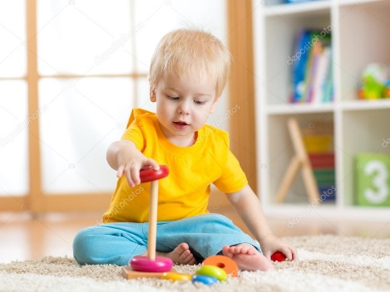
Альтернативные методы развития мелкой моторики
Помимо пальчиковой гимнастики для развития мелкой моторики полезными являются занятия с разнообразными предметами. Например, с мозаикой (мелкой и крупной), нанизывание колечек на пирамидки.
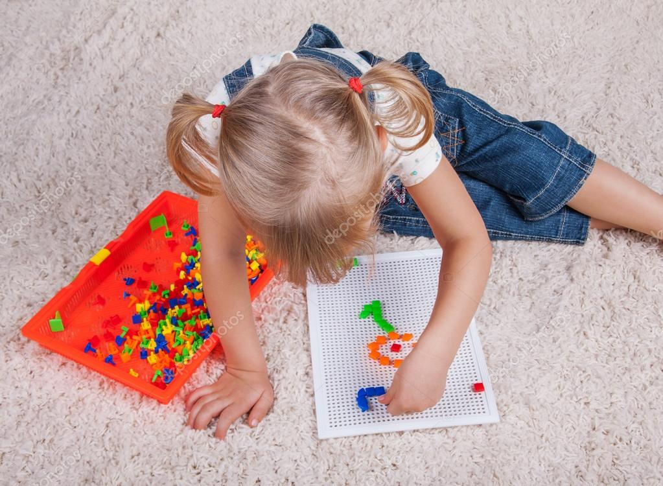
Родителям рекомендуется приобрести несколько разноцветных губочек, но объяснить ребенку, что их купили не для купания, а для того, чтобы, сжимая и разжимая их, тренировать ручные мускулы.

Примеры игр
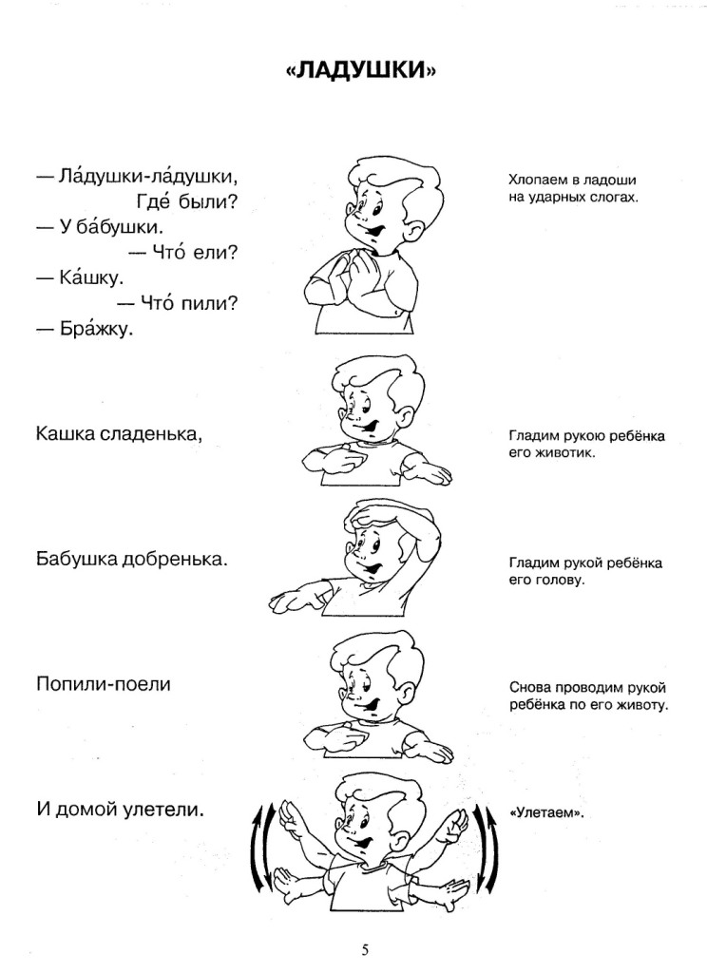
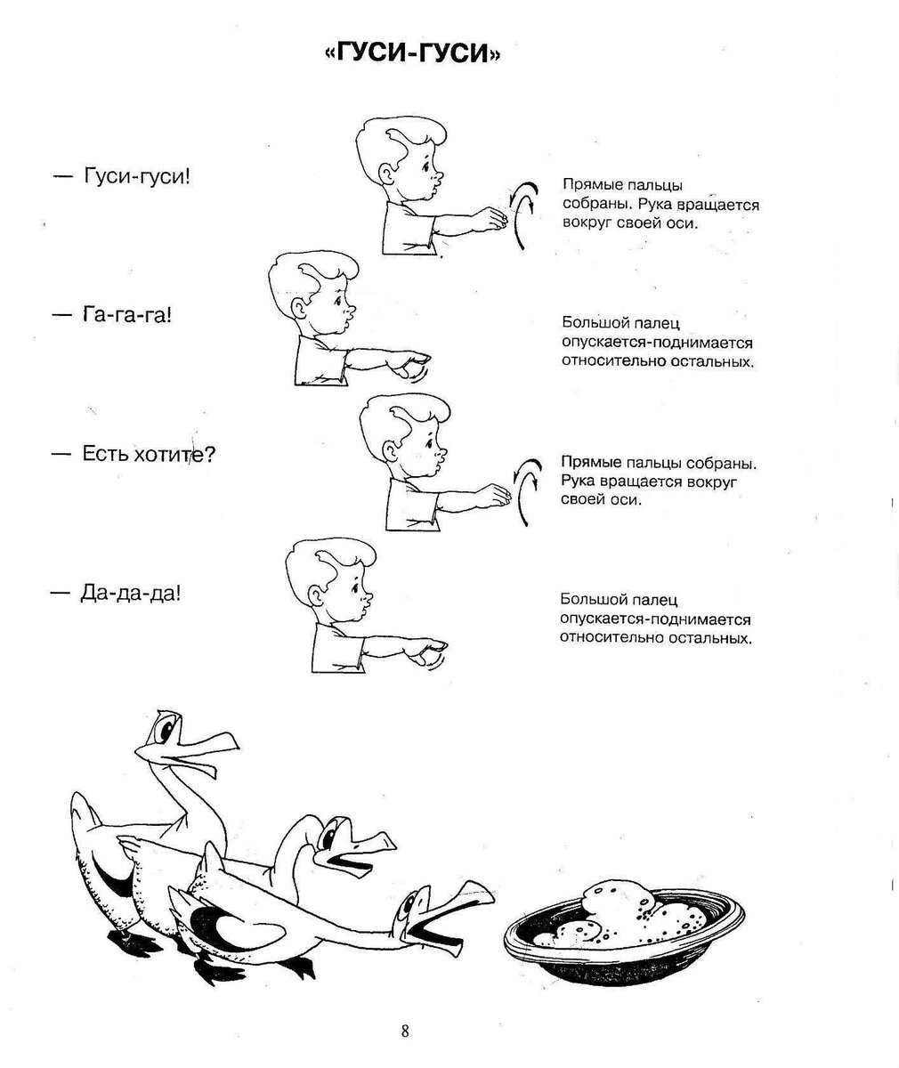

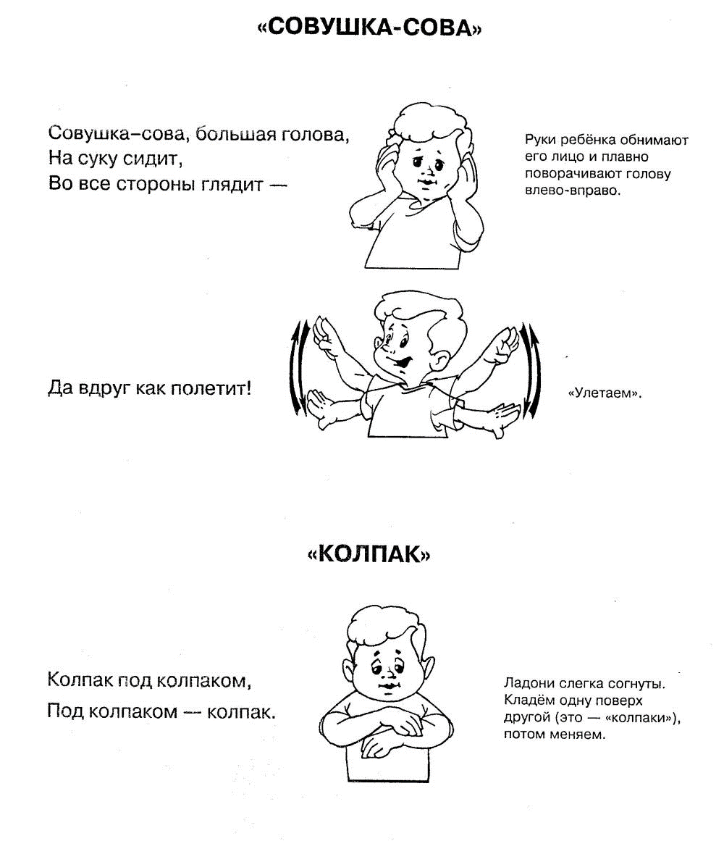
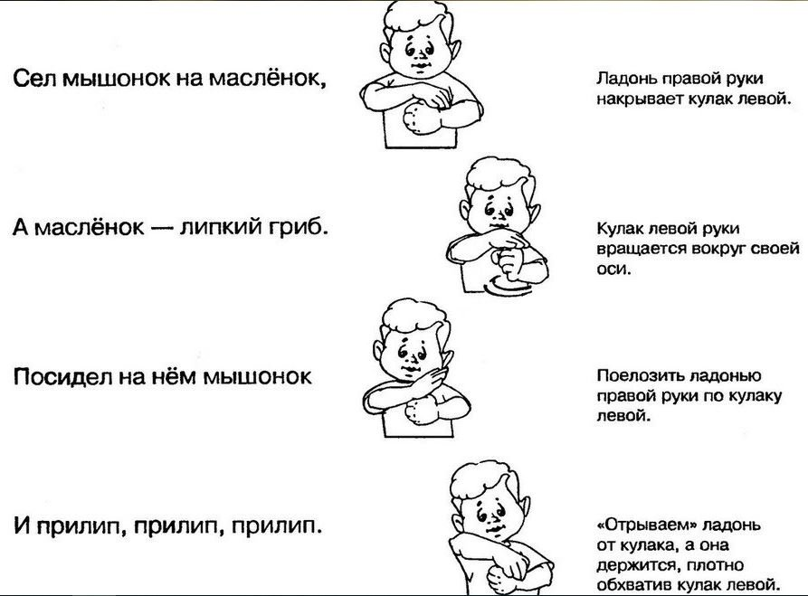
Масленок

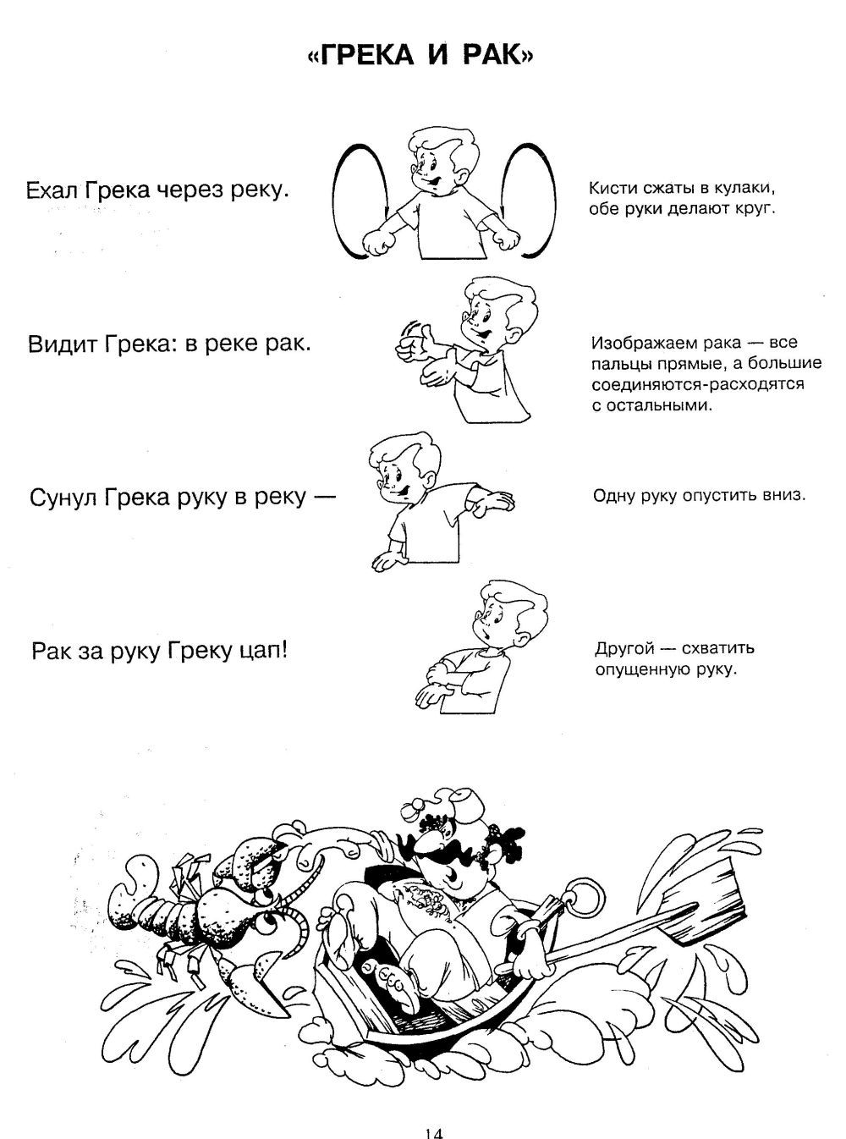

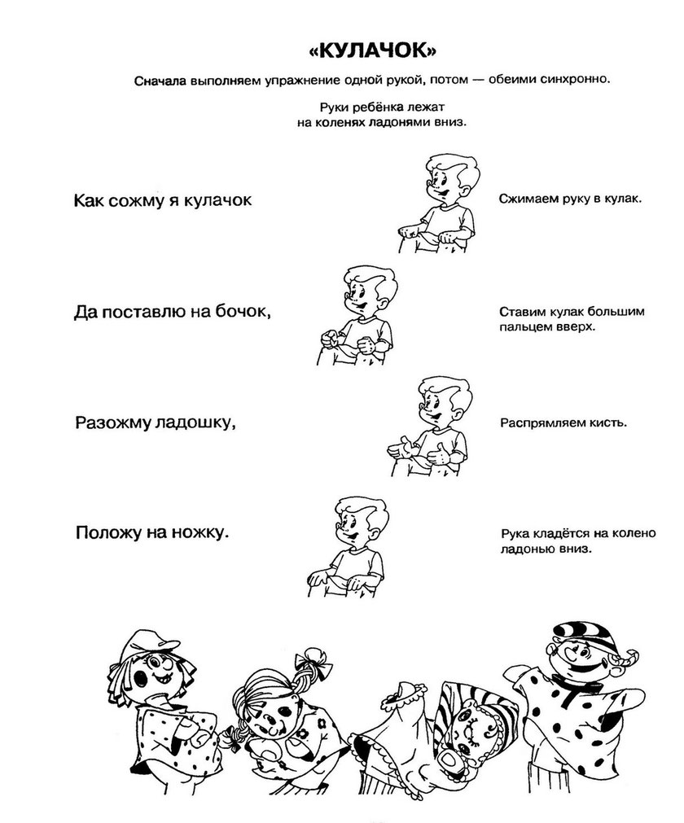
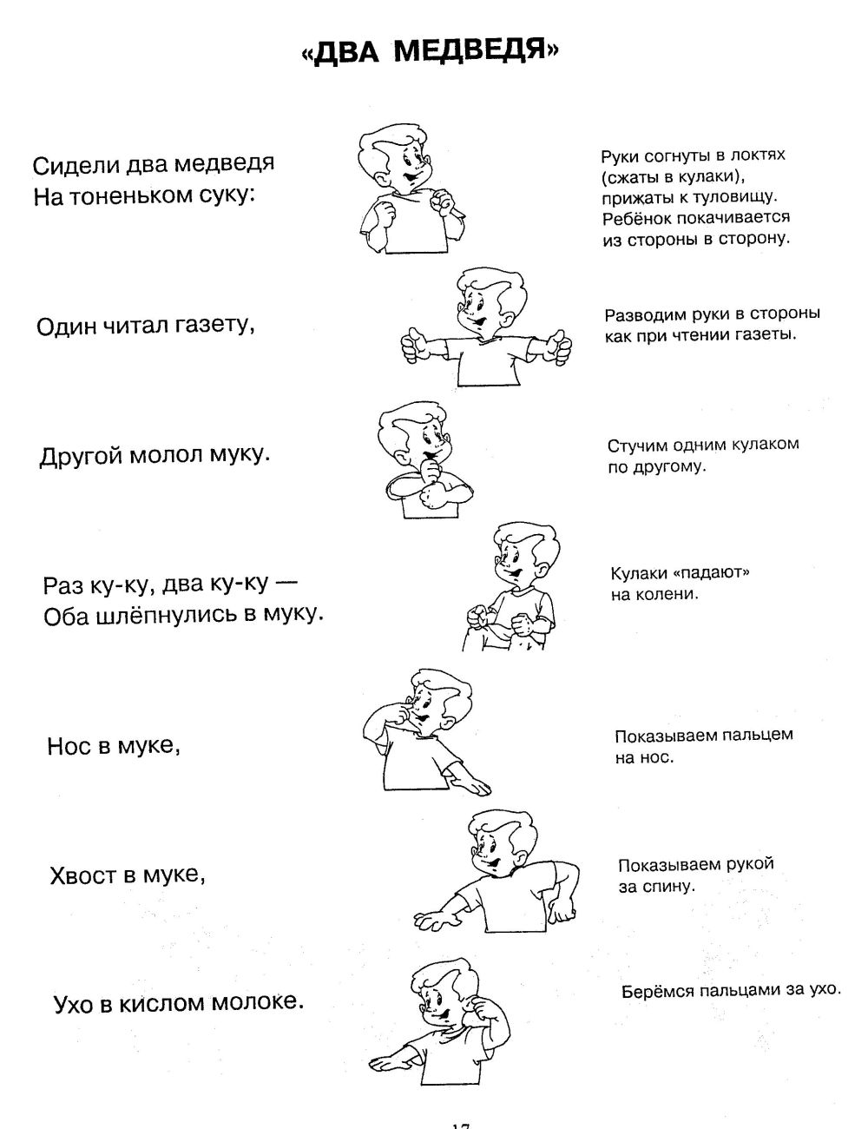
Есть много других пальчиковых игр, вы можете их найти на просторах интернета.

Играйте! Занимайтесь!
Общайтесь с Вашими детьми!

